«Воспитывать – значит любить…

Как воспитать сына»

(консультация для родителей)

В семье растет сын. Как вырастить из него настоящего мужчину? Как найти правильный метод воспитания? Вопросы актуальные во все времена. Ребенок с детства впитывает в себя то, что говорят и как ведут себя родители. В дальнейшем модель поведения в семье станет для ребенка основой и заложит фундамент его собственного восприятия мира и отношения к людям.
В семье растет сын. Как вырастить из него настоящего мужчину? Как найти правильный метод воспитания? Вопросы актуальные во все времена. Ребенок с детства впитывает в себя то, что говорят и как ведут себя родители. В дальнейшем модель поведения в семье станет для ребенка основой и заложит фундамент его собственного восприятия мира и отношения к людям. Значит, родителям нужно начинать с себя: анализировать свои поступки и слова, и в дальнейшем поступать так, чтобы стать достойным примером для подражания своим детям.
Материнская любовь: страхи и ошибки
Материнская любовь к своему чаду глубока и безгранична. Но, как часто бывает, именно такая «слепая любовь» приводит к непоправимым ошибкам в воспитании. «Заботливая» мать старается оградить своего сына от любых трудностей и всякой работы, чрезмерно сюсюкает и жалеет, ничего не требует и все позволяет.
Ребенок растет в обстановке вседозволенности и постоянной опеки, что в дальнейшем может отразиться на характере мальчика и восприятии им окружающего мира. Мать своим отношением рискует вырастить из сына безвольного эгоиста, избаловать его, развить в нем лень и безнаказанность. Беспокойство матери о своем ребенке вполне естественно, безусловно, детей нужно оберегать, но, главное, чтобы такая забота имела свои «разумные пределы».
Несколько советов мамам:
- необходимо с раннего детства развивать в мальчике самостоятельность: самому складывать игрушки, заправлять постель, выполнять посильные поручения;
- не стоит сверх меры оберегать и лелеять ребенка, «хвататься за сердце» если он упал, поцарапался или прошелся по луже. Пусть он развивает в себе смелость и стойкость;
- чаще говорите сыну, какой он смелый, отважный, мужественный, настоящий защитник;
- обязательно хвалите, если он что-то пытается сделать сам;
- не ругайте за сломанные игрушки – ребенок изучает и познает мир;
- матерям ни в коем случае нельзя в присутствии ребенка плохо высказываться о мужчинах.
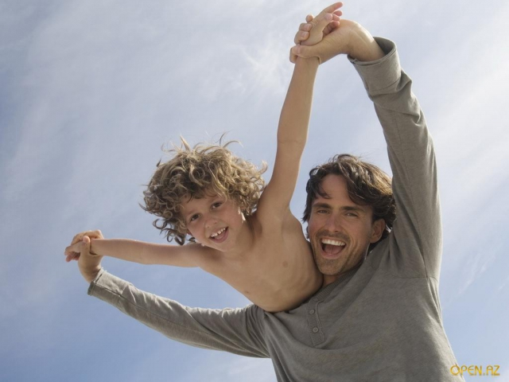Отношения отец-сын
В какой-то мере, отцам легче воспитывать сыновей, чем матерям. Они лучше понимают мотивы поведения и поступков мальчиков, спокойнее относятся к падениям и ушибам. Сыновья тянутся к отцам, с малолетства копируя их поступки, манеру вести себя, отношение к женщинам.
Несколько советов папам:
- папе нельзя стыдить сына за слезы и страх. Ребенок нуждается в любви, доверии и поддержке, постоянное осуждение за слабости не метод воспитания мужественности;

- отец с малых лет должен учить сына с уважением относиться к женщинам: уступить место, помочь маме поднять упавший предмет, открыть перед ней дверь;

- не стоит забывать о том, что с раннего возраста парня необходимо приобщать к мужским профессиям. Пусть сын помогает отцу что-то чинить, ремонтировать, мастерить, работать с деревом;

- не применяйте физические наказания, не говорите на языке силы. Лучше будьте для своего ребенка союзником, старайтесь мирно направить его и указать на ошибки;

- ни в коем случае не позволяйте себе унизительных реплик и высказываний в адрес ребенка. Не оскорбляйте и не смейтесь над ним, иначе самооценка мальчика может сильно упасть. Уважайте в нем личность, беседуйте, как со взрослым человеком;

- если сын хочет оказать кому-то помощь, кого-то выручить или просто уделить внимание не запрещайте и не отговаривайте это делать. Уметь подставить плечо в трудную минуту – одно из главных мужских качеств.

Приучение к труду
Мальчиков с детства необходимо стараться приобщать к труду. Начиная с двухлетнего возраста, можно приучать ребенка собирать свои игрушки, помогая ему, раскладывать их по местам.
Зачастую, уже трехлетние малыши хотят все делать самостоятельно: одеться, помыть посуду, что-то отремонтировать, застелить свою кровать. Родителям необходимо поощрять любое стремление сына им помочь.
К сожалению, многие родители предпочитают все делать сами, потому что у них недостает терпения ждать, когда ребенок справится сам или по причине того, что они бояться, что малыш может что-то разбить или поломать. Это большая ошибка в воспитании. Советую читателям Мир Советов, воспитывающих сына, набраться терпения и выдержки, помогать и направлять ребенка, благодарить его за любую оказанную помощь.
Важно с раннего детства приучать ребенка к порядку, пусть учится складывать свои вещи, класть игрушки на место, убирать в своей комнате. Обязательно хвалите ребенка за проделанную работу.
Не стоит заставлять выполнять что-то силой или криком, тогда у ребенка вообще может пропасть желание что-либо делать. Также нужно быть осторожнее с поощрениями за работу, в этом случае без конфет и подарков он ничего не захочет делать.
Мальчиков обязательно нужно приобщать к мужской работе. Пусть вместе с папой что-то мастерит, чинит, пилит, строгает. Начинать нужно с самого простого, например, отремонтировать с отцом поломанную игрушку. Позже, по мере взросления, давать мальчику более сложные задания: починить бытовые приборы, технику, предметы мебели. Если сын проявляет интерес к так называемой «женской работе»: приготовить еду, постирать, вымыть пол, не нужно ни в коем случае препятствовать, а, наоборот, всячески поощрять.
Нельзя забывать и о физическом развитии мальчика. С малышами можно разучивать несложные упражнения и приучать делать зарядку по утрам. Ребят постарше неплохо было бы определить с какую-нибудь спортивную секцию, в зависимости от наклонностей и интересов. Мальчики должны учиться не бояться, уметь защищать себя и более слабых.

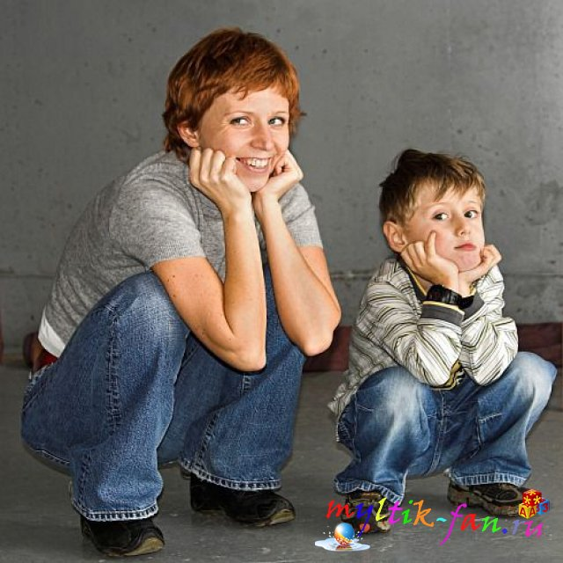Одинокая мать.
На что стоит обратить внимание
Одинокая мать – довольно распространенное явление в современном мире. Мамы, воспитывающие мальчиков без отца, часто задаются вопросом: «А смогу ли я правильно воспитать сына?». Конечно, нельзя однозначно говорить о том, что одинокая мать не сможет вырастить настоящего мужчину и полноценного члена общества. Но все же воспитательный процесс мальчика, при отсутствии отца, требует от матери особого подхода и внимания.
Несколько рекомендаций одиноким мамам:
- по возможности, не лишайте своего сына мужского общества. Пусть он общается с дедушкой, братом или другими родственниками или знакомыми мужского пола, у мальчика должен формироваться мужской тип мышления и поведения;
- не высказывайтесь негативно о родном отце ребенка и о других мужчинах;
- с детства старайтесь приобщить сына к мужским видам спорта;
- не окружайте сына гиперопекой и не будьте слишком строги, станьте ребенку другом;
- по мере взросления учите самостоятельности, порядку и ответственности за свои поступки, учите помогать вам по дому и выполнять посильные обязанности;
- не бойтесь проявлять слабость и попросить о помощи, воспитывайте в духе уважения к девочкам и женщинам;
- акцентируйте внимание мальчика на поведении положительных героев в литературе и фильмах, обсуждайте плохие и хорошие поступки героев произведения;
- обсуждайте что-то вместе, советуйтесь, пусть сын учится сам принимать решения и чувствовать себя хоть маленькой, но личностью;
- благодарите его за участие в каком-то деле, ребенок должен ощущать, насколько для вас важна его помощь;
- присмотритесь, к чему сын имеет склонности, развивайте таланты и способности ребенка;
- когда мальчик подрастет, не ущемляйте его права выбора, направляйте, но не навязывайте свое мнение;
Пусть в вашем доме царит атмосфера доверия, любви, взаимного уважения и искренней дружбы, и тогда ничто не помешает вам воспитать цельную личность и настоящего мужчину.

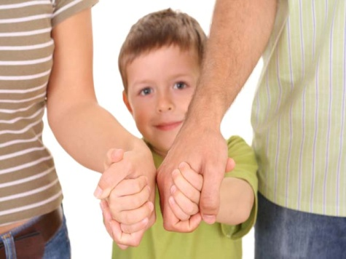

Как найти «золотую середину»
в воспитании

Как же найти пресловутую «золотую середину» в воспитании ребенка, чтобы вырастить уверенного человека, сильного духовно и физически, но в тоже время, чтобы он не стал эгоистичным и избалованным.
Чаще всего, родители бросаются в две крайности. В одних семьях, чаще, в тех, где мальчик воспитывается одними женщинами, для любимого чада создаются «парниковые условия». Ребенок, воспитанный в потребительском духе, ограждаемый от всех забот, обязанностей и физического труда, может в дальнейшем столкнуться с жизненными трудностями, преодолеть которые, для него будет непросто. Родители рискуют вырастить деспотичного и безответственного эгоиста, лишенного самостоятельности и чувства долга.
В других семьях, наоборот, мальчика воспитывают в большой строгости, подчиняя своей воле и наказывая за малейшую провинность и непослушание. Ребенок растет в атмосфере страха и постоянного психологического давления. Чаще всего, такие дети озлобляются на своих родителей и замыкаются в себе. Они или становятся трудными подростками, которые смотрят на мир через призму агрессии, или вырастают неуверенными и закомплексованными людьми.
Чрезмерная жесткость и строгость в воспитании могут эмоционально «сломать» мальчика, снизить его самооценку, психологически «задавить» в нем личность. Безусловно, мальчика нужно учить дисциплине и порядку, но только не с позиции силы. Важно уважать в ребенке личность, не «прессовать», а поддерживать и направлять. Мальчик должен знать, что родители его любят, даже если он сделал что-то не так.
Очень строгое воспитание так же, как и безграничная опека и вседозволенность, в дальнейшем могут сыграть с родителями «злую шутку». Им самим придется пожинать плоды своего, так называемого, «воспитания».
Найти и придерживаться «золотой середины» крайне трудно, но возможно. Любите и уважайте своего мальчишку. Станьте для него другом. Пусть он чувствует вашу поддержку, внимание и безусловную любовь. Воспитывайте многогранную личность, ведь качества настоящего мужчины не ограничиваются только смелостью, силой, мужеством, отвагой. Старайтесь «пробудить» в сыне такие человеческие качества как, великодушие, надежность, честность, благородство, желание помочь ближнему.

